核心素养专项练(二)
INCLUDEPICTURE "E:\\靳瑞腾\\2020\\同步\\地理 鲁教新教材 必修1\\word\\人地协调观.TIF" \* MERGEFORMATINET INCLUDEPICTURE "E:\\靳瑞腾\\2020\\同步\\地理 鲁教新教材 必修1\\word\\人地协调观.TIF" \* MERGEFORMATINET INCLUDEPICTURE "D:\\2020唐兰\\2020\\同步\\看PPT\\地理 鲁教新教材 必修1\\全书完整的Word版文档\\人地协调观.TIF" \* MERGEFORMATINET 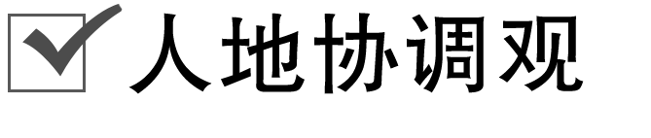
植被浅沟常布局在城市道路两侧和不透水地面周边等地，与城市雨水管网或集水池相连。下图为“植被浅沟示意图”，箭头表示水循环环节。读图回答1～2题。
INCLUDEPICTURE "E:\\靳瑞腾\\2020\\同步\\地理 鲁教新教材 必修1\\word\\X290.TIF" \* MERGEFORMATINET INCLUDEPICTURE "E:\\靳瑞腾\\2020\\同步\\地理 鲁教新教材 必修1\\word\\X290.TIF" \* MERGEFORMATINET INCLUDEPICTURE "D:\\2020唐兰\\2020\\同步\\看PPT\\地理 鲁教新教材 必修1\\全书完整的Word版文档\\X290.TIF" \* MERGEFORMATINET 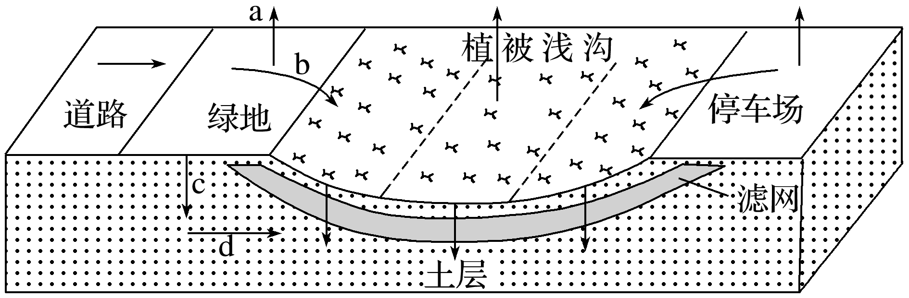
1．植被浅沟直接影响水循环的主要环节是( )
A．a B．b
C．c D．d
2．建设植被浅沟对城市的影响是( )
A．减少城市水资源 B．缓解城市内涝
C．造成地面沉降 D．增强热岛效应
(2020·陕西西安中学月考)城市人口集中，工业发达，释放出大量废气和废热，导致市区气温高于郊区，从而引起市区和郊区之间的小型热力环流，称之为“城市热岛环流”。读“城市热岛环流示意图”，回答3～4题。
INCLUDEPICTURE "E:\\靳瑞腾\\2020\\同步\\地理 鲁教新教材 必修1\\word\\x291.TIF" \* MERGEFORMATINET INCLUDEPICTURE "E:\\靳瑞腾\\2020\\同步\\地理 鲁教新教材 必修1\\word\\x291.TIF" \* MERGEFORMATINET INCLUDEPICTURE "D:\\2020唐兰\\2020\\同步\\看PPT\\地理 鲁教新教材 必修1\\全书完整的Word版文档\\x291.TIF" \* MERGEFORMATINET 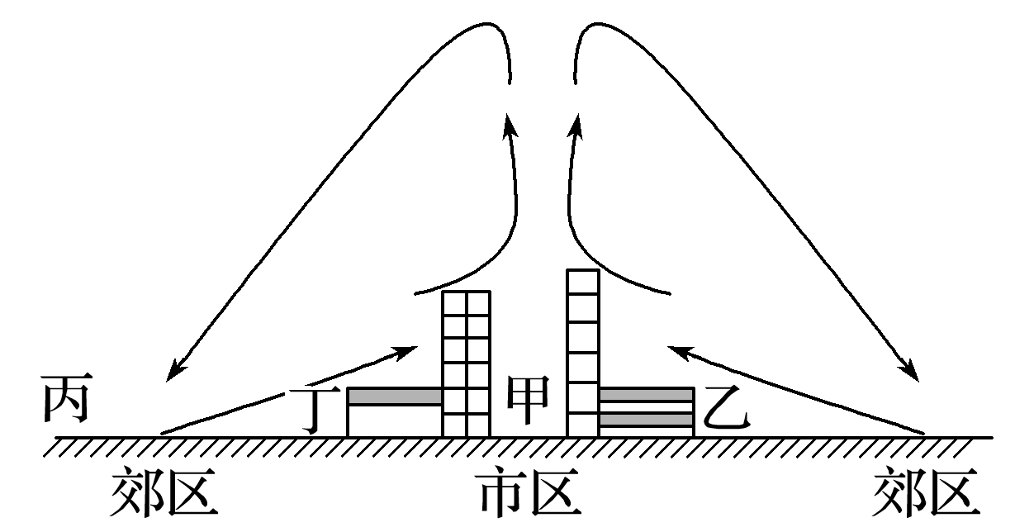
3．与郊区相比，市区近地面( )
A．气温高，气压高 B．气温高，气压低
C．气温低，气压低 D．气温低，气压高
4．如果在图中某地布局化工厂，为减少化工厂对市区空气的污染，应选择在( )
A．甲地 B．乙地 C．丙地 D．丁地
INCLUDEPICTURE "E:\\靳瑞腾\\2020\\同步\\地理 鲁教新教材 必修1\\word\\综合思维.TIF" \* MERGEFORMATINET INCLUDEPICTURE "E:\\靳瑞腾\\2020\\同步\\地理 鲁教新教材 必修1\\word\\综合思维.TIF" \* MERGEFORMATINET INCLUDEPICTURE "D:\\2020唐兰\\2020\\同步\\看PPT\\地理 鲁教新教材 必修1\\全书完整的Word版文档\\综合思维.TIF" \* MERGEFORMATINET 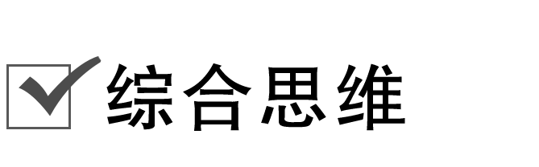
(2020·山东省临沂市期中)下图为“1月份某日的海平面气压场形势图(单位：百帕)”。读图，完成5～6题。
INCLUDEPICTURE "E:\\靳瑞腾\\2020\\同步\\地理 鲁教新教材 必修1\\word\\x292.TIF" \* MERGEFORMATINET INCLUDEPICTURE "E:\\靳瑞腾\\2020\\同步\\地理 鲁教新教材 必修1\\word\\x292.TIF" \* MERGEFORMATINET INCLUDEPICTURE "D:\\2020唐兰\\2020\\同步\\看PPT\\地理 鲁教新教材 必修1\\全书完整的Word版文档\\x292.TIF" \* MERGEFORMATINET 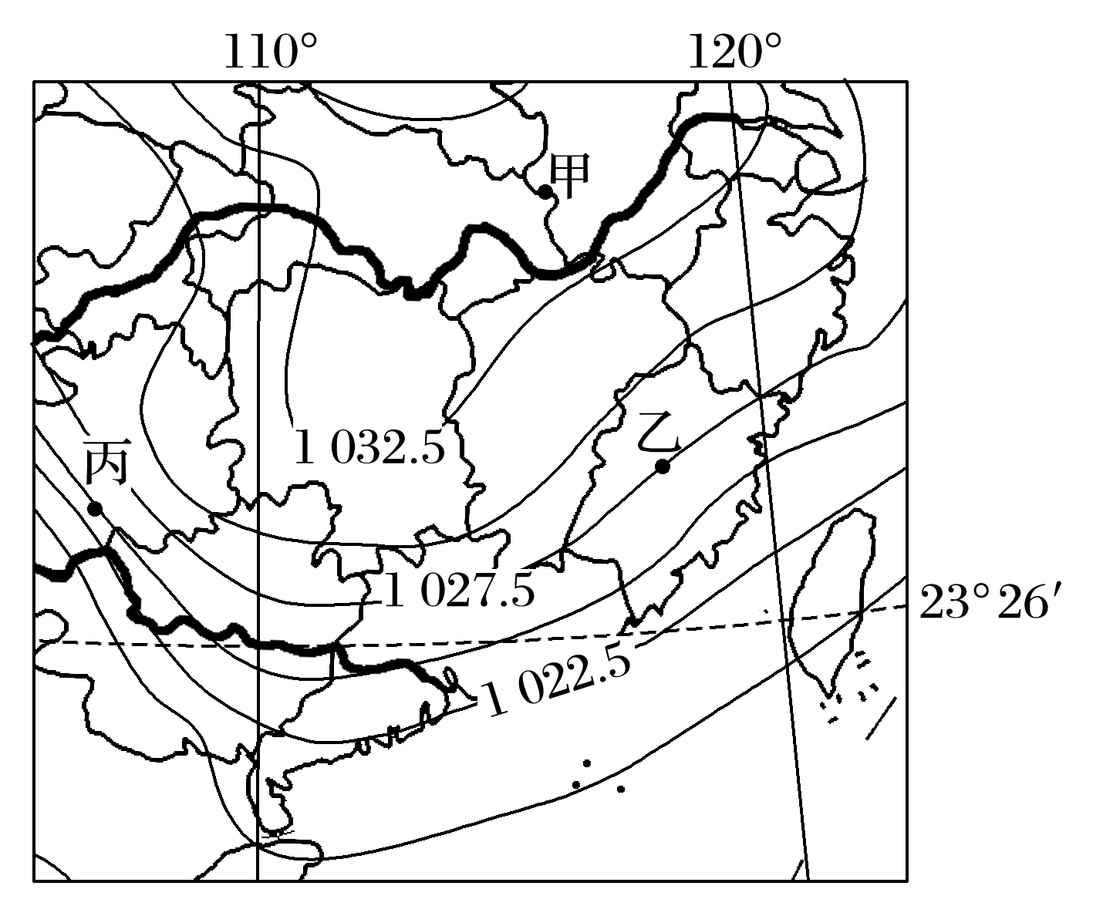
5．上图中( )
A．甲地盛行偏北风
B．丙地风速小于乙地
C．甲地风速大于丙地
D．乙地盛行偏南风
6．丙地风向与空气受力情况分析正确的是( )
INCLUDEPICTURE "E:\\靳瑞腾\\2020\\同步\\地理 鲁教新教材 必修1\\word\\X293.TIF" \* MERGEFORMATINET INCLUDEPICTURE "E:\\靳瑞腾\\2020\\同步\\地理 鲁教新教材 必修1\\word\\X293.TIF" \* MERGEFORMATINET INCLUDEPICTURE "D:\\2020唐兰\\2020\\同步\\看PPT\\地理 鲁教新教材 必修1\\全书完整的Word版文档\\X293.TIF" \* MERGEFORMATINET 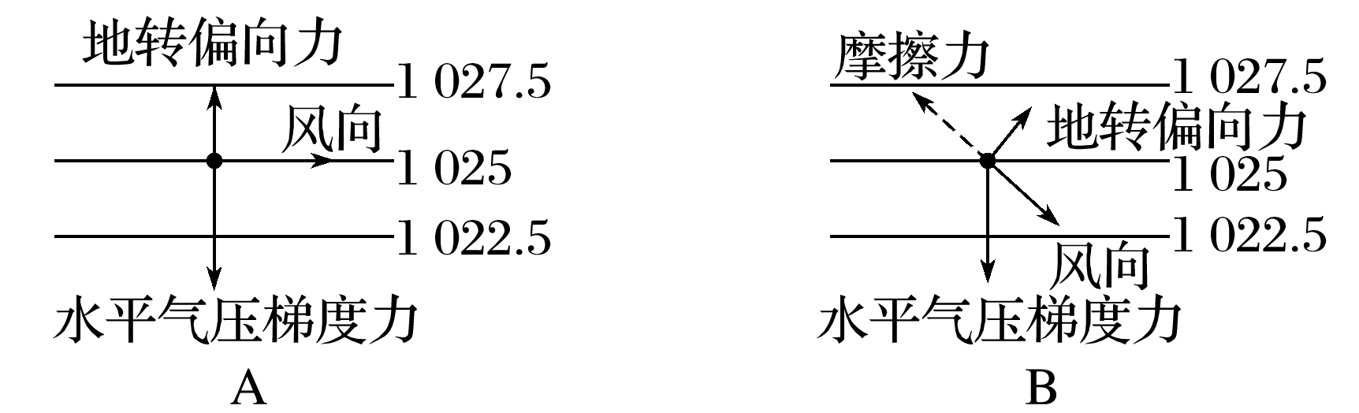
INCLUDEPICTURE "E:\\靳瑞腾\\2020\\同步\\地理 鲁教新教材 必修1\\word\\X294.TIF" \* MERGEFORMATINET INCLUDEPICTURE "E:\\靳瑞腾\\2020\\同步\\地理 鲁教新教材 必修1\\word\\X294.TIF" \* MERGEFORMATINET INCLUDEPICTURE "D:\\2020唐兰\\2020\\同步\\看PPT\\地理 鲁教新教材 必修1\\全书完整的Word版文档\\X294.TIF" \* MERGEFORMATINET 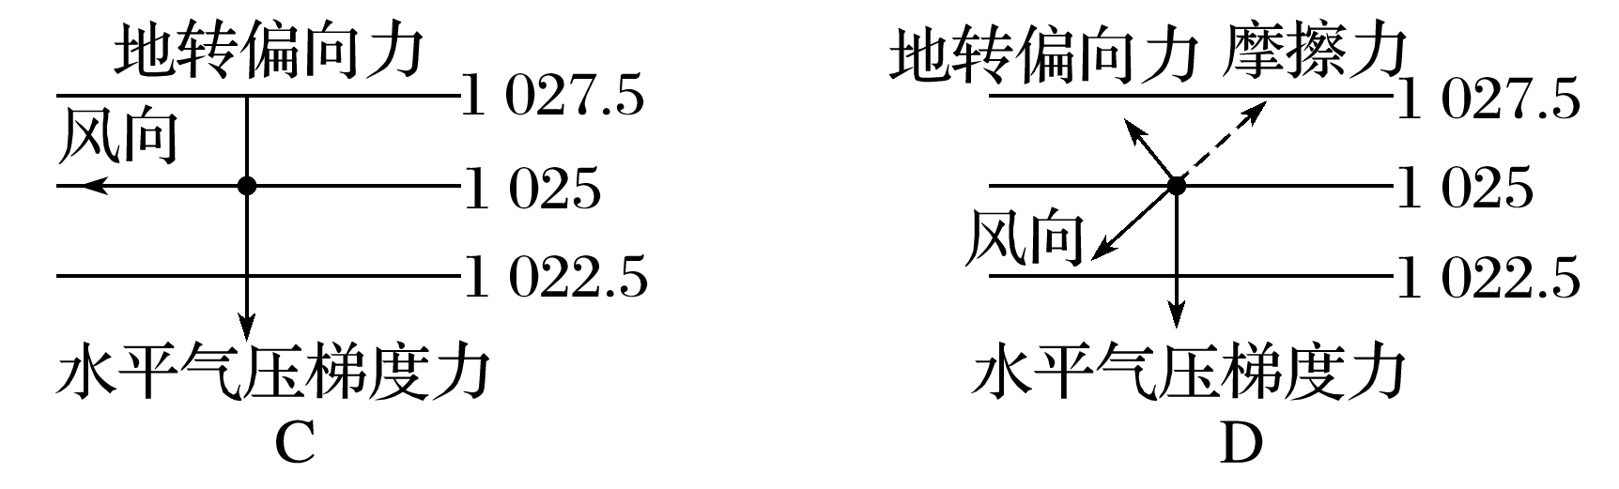
如图示意我国西北某闭合流域的剖面，该流域气候较干旱，年均降水量仅为210毫米，但湖面年蒸发量可达2 000毫米，湖水浅，盐度饱和，水下已形成较厚盐层。据此完成7～9题。
INCLUDEPICTURE "E:\\靳瑞腾\\2020\\同步\\地理 鲁教新教材 必修1\\word\\X295.TIF" \* MERGEFORMATINET INCLUDEPICTURE "E:\\靳瑞腾\\2020\\同步\\地理 鲁教新教材 必修1\\word\\X295.TIF" \* MERGEFORMATINET INCLUDEPICTURE "D:\\2020唐兰\\2020\\同步\\看PPT\\地理 鲁教新教材 必修1\\全书完整的Word版文档\\X295.TIF" \* MERGEFORMATINET 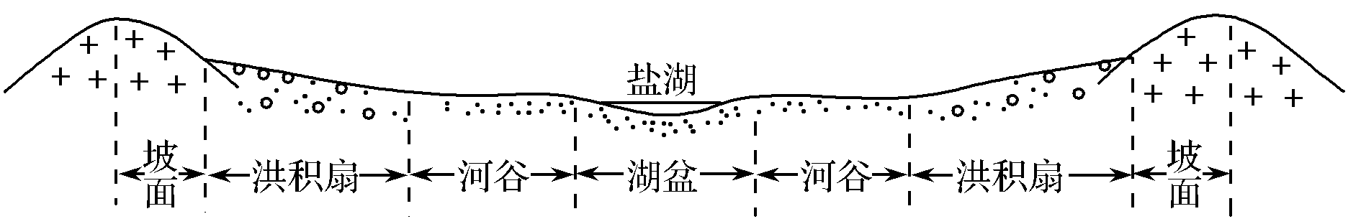
7．盐湖面积多年稳定，表明该流域的多年平均实际蒸发量( )
A．远大于2 000毫米 B．约为2 000毫米
C．约为210毫米 D．远小于210毫米
8．流域不同部位实际蒸发量差异显著，实际蒸发量最小的是( )
A．坡面 B．洪积扇
C．河谷 D．湖盆
9．如果该流域大量种植耐旱植物，可能会导致( )
A．湖盆蒸发量增多 B．盐湖面积缩小
C．湖水富营养化加重 D．湖水盐度增大
INCLUDEPICTURE "E:\\靳瑞腾\\2020\\同步\\地理 鲁教新教材 必修1\\word\\区域认知.TIF" \* MERGEFORMATINET INCLUDEPICTURE "E:\\靳瑞腾\\2020\\同步\\地理 鲁教新教材 必修1\\word\\区域认知.TIF" \* MERGEFORMATINET INCLUDEPICTURE "D:\\2020唐兰\\2020\\同步\\看PPT\\地理 鲁教新教材 必修1\\全书完整的Word版文档\\区域认知.TIF" \* MERGEFORMATINET 
下图为“新疆坎儿井工程示意图”。读图回答10～11题。
INCLUDEPICTURE "E:\\靳瑞腾\\2020\\同步\\地理 鲁教新教材 必修1\\word\\x296.TIF" \* MERGEFORMATINET INCLUDEPICTURE "E:\\靳瑞腾\\2020\\同步\\地理 鲁教新教材 必修1\\word\\x296.TIF" \* MERGEFORMATINET INCLUDEPICTURE "D:\\2020唐兰\\2020\\同步\\看PPT\\地理 鲁教新教材 必修1\\全书完整的Word版文档\\x296.TIF" \* MERGEFORMATINET 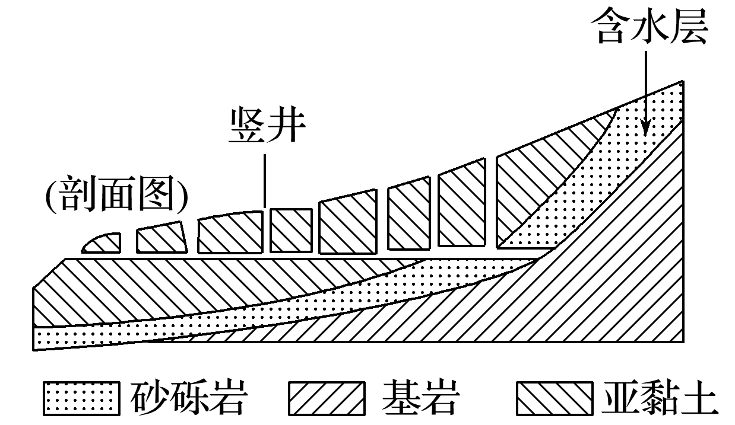
10．开挖坎儿井直接影响的水循环环节是( )
A．地下径流 B．降水
C．水汽输送 D．下渗
11．新疆利用坎儿井输水的主要原因是( )
A．地下径流流速快
B．地下水不易被污染，水质好
C．地下水较稳定，流量变化小
D．可以减少地表径流，减少水分蒸发
(2020·河北石家庄一中检测)自然带通常指主要受地带性分异因素影响，在地表大致沿纬线方向呈带状延伸分布，并具有一定宽度的地带性自然区划单位。下图为“M岛自然带分布范围图”，图中a为两种自然带的分界线。读图回答12～13题。
INCLUDEPICTURE "E:\\靳瑞腾\\2020\\同步\\地理 鲁教新教材 必修1\\word\\X297.TIF" \* MERGEFORMATINET INCLUDEPICTURE "E:\\靳瑞腾\\2020\\同步\\地理 鲁教新教材 必修1\\word\\X297.TIF" \* MERGEFORMATINET INCLUDEPICTURE "D:\\2020唐兰\\2020\\同步\\看PPT\\地理 鲁教新教材 必修1\\全书完整的Word版文档\\X297.TIF" \* MERGEFORMATINET 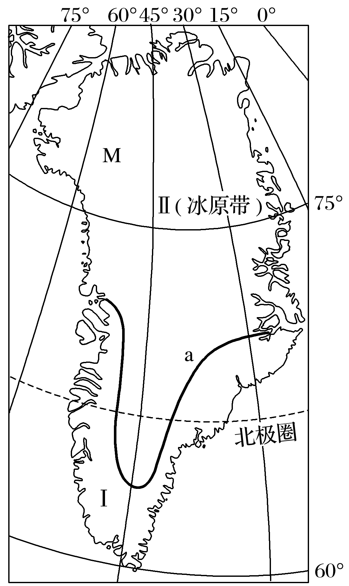
12．M岛Ⅰ自然带的典型植被是( )
A．落叶阔叶林 B．针叶林
C．苔藓和地衣 D．草原
13．M岛上Ⅰ、Ⅱ自然带类型不同，造成这种差异的主要因素是( )
A．地形 B．热量 C．降水 D．海陆位置
INCLUDEPICTURE "E:\\靳瑞腾\\2020\\同步\\地理 鲁教新教材 必修1\\word\\地理实践力.TIF" \* MERGEFORMATINET INCLUDEPICTURE "E:\\靳瑞腾\\2020\\同步\\地理 鲁教新教材 必修1\\word\\地理实践力.TIF" \* MERGEFORMATINET INCLUDEPICTURE "D:\\2020唐兰\\2020\\同步\\看PPT\\地理 鲁教新教材 必修1\\全书完整的Word版文档\\地理实践力.TIF" \* MERGEFORMATINET 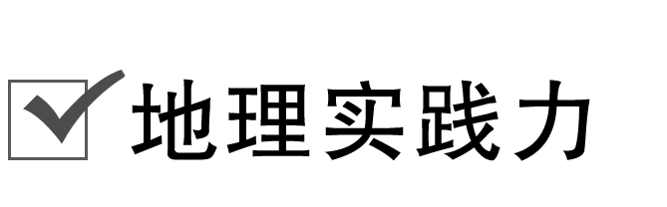
(2020·北京四中期末)读“某自然地理过程模拟实验示意图”，完成14～15题。
INCLUDEPICTURE "E:\\靳瑞腾\\2020\\同步\\地理 鲁教新教材 必修1\\word\\X298.TIF" \* MERGEFORMATINET INCLUDEPICTURE "E:\\靳瑞腾\\2020\\同步\\地理 鲁教新教材 必修1\\word\\X298.TIF" \* MERGEFORMATINET INCLUDEPICTURE "D:\\2020唐兰\\2020\\同步\\看PPT\\地理 鲁教新教材 必修1\\全书完整的Word版文档\\X298.TIF" \* MERGEFORMATINET 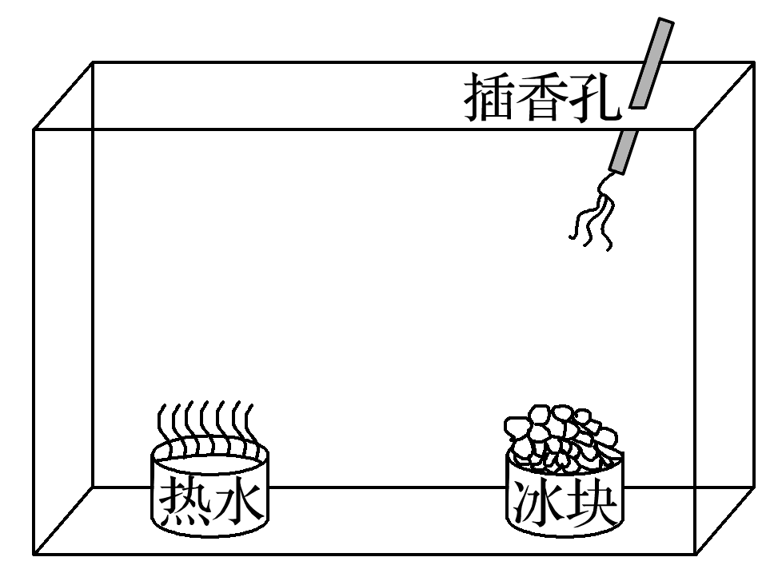
14．该模拟实验过程中，烟的运动轨迹是( )
INCLUDEPICTURE "E:\\靳瑞腾\\2020\\同步\\地理 鲁教新教材 必修1\\word\\X299.TIF" \* MERGEFORMATINET INCLUDEPICTURE "E:\\靳瑞腾\\2020\\同步\\地理 鲁教新教材 必修1\\word\\X299.TIF" \* MERGEFORMATINET INCLUDEPICTURE "D:\\2020唐兰\\2020\\同步\\看PPT\\地理 鲁教新教材 必修1\\全书完整的Word版文档\\X299.TIF" \* MERGEFORMATINET 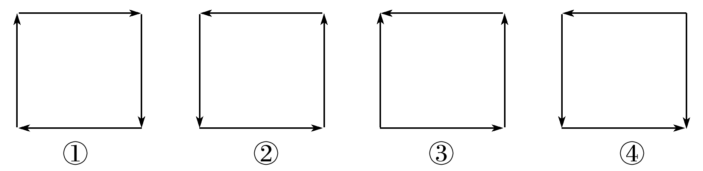
A．① B．② C．③ D．④
15．该实验主要模拟的是( )
A．冷空气过境 B．水循环
C．热力环流 D．大气受热过程
下图为“某地理考察小组在沙漠地区利用‘日光蒸馏法’取水示意图”。读图回答16～17题。
INCLUDEPICTURE "E:\\靳瑞腾\\2020\\同步\\地理 鲁教新教材 必修1\\word\\x300.TIF" \* MERGEFORMATINET INCLUDEPICTURE "E:\\靳瑞腾\\2020\\同步\\地理 鲁教新教材 必修1\\word\\x300.TIF" \* MERGEFORMATINET INCLUDEPICTURE "D:\\2020唐兰\\2020\\同步\\看PPT\\地理 鲁教新教材 必修1\\全书完整的Word版文档\\x300.TIF" \* MERGEFORMATINET 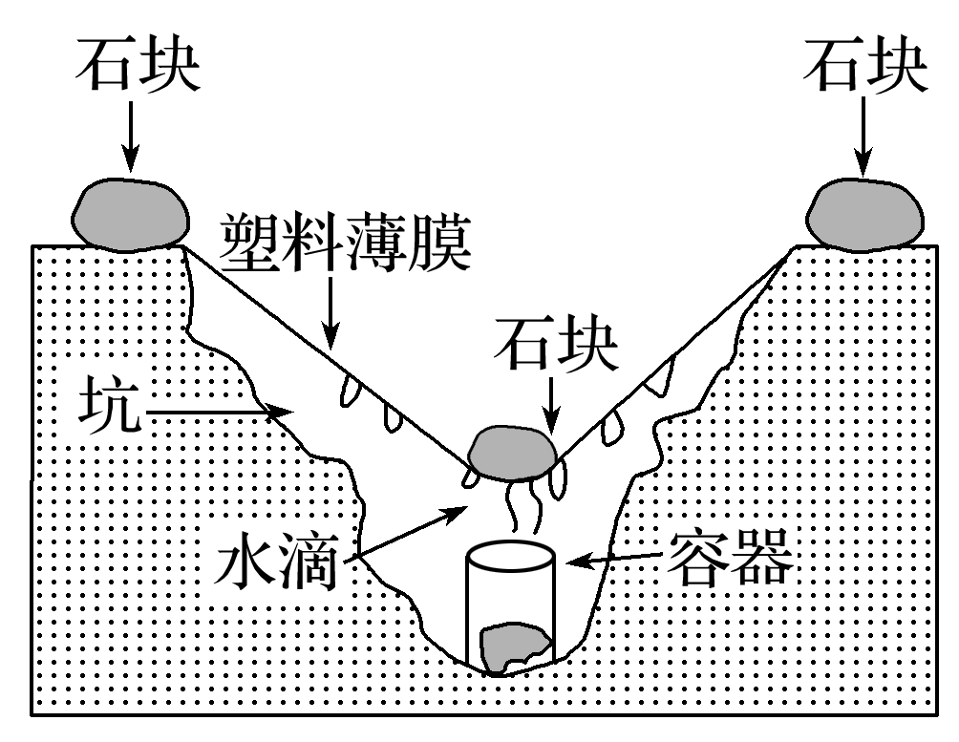
16．该方法揭示了水循环的主要动力包括( )
①风力 ②地球重力 ③太阳能 ④温室效应
A．①② B．②③ C．①④ D．③④
17．该方法可以模拟的水循环的环节主要有( )
①蒸发 ②水汽输送 ③大气降水 ④地下径流
A．①③ B．①④ C．②③ D．②④
18．下图为“我国某地菜农建造的温室大棚及其示意图”，结合所学知识回答下列问题。
INCLUDEPICTURE "E:\\靳瑞腾\\2020\\同步\\地理 鲁教新教材 必修1\\word\\LX360.TIF" \* MERGEFORMATINET INCLUDEPICTURE "E:\\靳瑞腾\\2020\\同步\\地理 鲁教新教材 必修1\\word\\LX360.TIF" \* MERGEFORMATINET INCLUDEPICTURE "D:\\2020唐兰\\2020\\同步\\看PPT\\地理 鲁教新教材 必修1\\全书完整的Word版文档\\LX360.TIF" \* MERGEFORMATINET 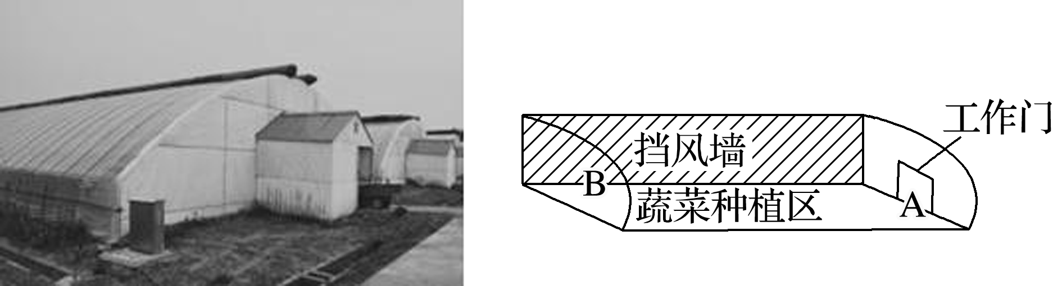
(1)图中温室大棚棚顶采用塑料薄膜覆盖，简要说明塑料薄膜的作用。
(2)依照菜农的经验，每天下午都要在棚内洒水，以保证蔬菜安全过夜，试用所学知识解释这一做法。
(3)菜农发现大棚内种植的蔬菜在B位置的长势较好，而在A位置的蔬菜口感较好，分别说明原因。

